# 数据和信息
目标：分清数据和信息；认识“好数据”的标准；了解计算机需要什么作为燃料？
1. 概念- 什么是数据？什么是信息？它们是什么关系？
数据是未经过加工的原始事实，而信息则是数据经过处理后赋予了上下文和含义的产物。
核心定义
- 数据（Data）： 对现实世界中事物或现象的原始记录。它可以是数字、文字、符号、图像或声音。数据本身没有特定含义，也不具备直接行动导向。例如：数字 38.5。
- 信息（Information）： 经过整理、分析和上下文关联后的数据。它能够消除不确定性，对接收者产生明确的意义。
- 从你自己的实验记录或一篇文献里，各找一个“数据”和“信息”的例子。
数据：在小鼠抑瘤实验中，每次治疗后测量的小鼠肿瘤体积
信息：整理整个治疗中小鼠肿瘤体积的变化，可以得到我的治疗组是否真的有疗效，这个应该就是信息。
2. 表示- 数据的类型有哪些？
1）按结构化程度划分（最常用）：结构化数据（Structured Data）： 具有固定格式和明确数据模型的数据，通常以行和列的形式存储在关系型数据库（如 MySQL、Oracle）或 Excel 中。例如：姓名、年龄、日期、交易金额。半结构化数据（Semi-structured Data）： 不遵循严格的表格结构，但包含用于分隔元素和定义层级的标记或标签。常见格式包括 JSON、XML、HTML、YAML 等。例如：网页代码、日志文件、配置文件。非结构化数据（Unstructured Data）： 没有预定义数据模型或固定结构的数据，占现实世界数据的 80% 以上。例如：文本文档、图像、音频、视频、PDF 文件、社交媒体帖子。2）按数据性质/类型划分：定量数据（Quantitative Data）： 可以用数值衡量和进行数学计算的数据。离散型数据： 只能取特定数值（通常是整数），不能无限分割。例如：员工人数、订单数量。连续型数据： 可以在某一范围内取任意数值。例如：身高、体重、温度、时间。定性数据（Qualitative Data）： 用于描述事物属性、特征或类别的非数值数据。类别数据（Nominal Data）： 没有先后或高低顺序之分。例如：性别（男/女）、血型（A/B/AB/O）、颜色。顺序数据（Ordinal Data）： 具有明确的等级或排序关系，但数值间无固定的数学间隔。例如：满意度（非常满意/满意/不满意）、学历（本科/硕士/博士）。3）编程语言中的数据类型划分：基本数据类型（Primitive Types）： 整数（Integer）、浮点数/小数（Float/Double）、字符/字符串（Char/String）、布尔值（Boolean：True/False）。复合/引用数据类型（Composite Types）： 数组（Array）、列表（List）、字典/键值（Dictionary/Map）、对象（Object）。4）按数据来源与时效性划分：静态数据（Data at Rest）： 存储在介质中不常变动的数据，如历史账单、归档文件。动态/流数据（Data in Motion / Streaming Data）： 实时产生并连续传输的数据，如 IoT 传感器数据、股票实时行情、网站点击流（Clickstream）。

- 计算机里只有 0 和 1，文字、数字、图片、分子结构分别是怎么被表示的？
约定一套抽象映射规则。
1）文字：数字最直观，可以直接利用二进制数学逻辑映射：
- 整数： 采用二进制逢二进一。例如十进制的 5 写成二进制是 101（即 $1×2^{2}+0×2^{1}+1×2^{0}$）。为了表示负数，计算机引入了补码机制，将最高位用来表示正负符号。
- 小数（小数/浮点数）： 采用 IEEE 754 标准，把一个小数分为“符号位”、“指数位”和“尾数位”。例如 3.14 会先转为科学计数法形式的二进制，再把各个部分分别打散存入一串 0 和 1 中。
2）文字无法直接做数学计算，计算机通过查表（编码表）建立字符与数字的对应关系：
- 英文字符（ASCII）： 规定每一个字符对应一个数字。例如字符 'A' 对应十进制 65，存入计算机就是二进制 01000001。
- 全球多语言与汉字（Unicode / UTF-8）： ASCII 只有 128 个位置，不够表示汉字。Unicode 编码表给世界上每一个文字、符号（甚至 Emoji 😃）分配了一个唯一的数字编号（如汉字“中”编号为 U+4E2D），再通过 UTF-8 等变长规则转换成一串串 0 和 1 存储。
3）图片的表示：像素网格与颜色数值
图片会被打散成一个个极小的方格（像素点），每个像素点用数字记录其颜色值：
- 位图（RGB 模式）： 任何颜色都可以由红（R）、绿（G）、蓝（B）三种原色混合而成。每一个原色用 0~255（8位二进制，即 00000000 到 11111111）表示强度。一个纯红色的像素点表示为：(255, 0, 0) $→$ 二进制 11111111 00000000 00000000。一张 $1920×1080$ 的图片，就是将两百多万个这样的像素点色彩数据按从左到右、从上到下的顺序串联成一长串 0 和 1。
- 矢量图（SVG 等）： 不存像素，存数学公式。
4）分子涉及原子的种类、化学键以及三维空间构象。••文本字符表达法（如 SMILES 字符串）： 针对简单化学式，用一行特定字符表达分子拓扑结构。例如乙醇（酒精）表示为 CCO，水表示为 O。然后再把这些文本用 UTF-8/ASCII 码转为 0 和 1。
• 空间坐标矩阵（如 PDB 文件格式）： 在生物计算或药物筛选中，分子结构由“原子列表 + 3D 坐标”构成。计算机记录每一个原子的元素类型（如 C、H、O）及其在三维空间的 $\left(X,Y,Z\right)$ 坐标，再添加原子的连接关系表（哪些原子之间形成了化学键）。所有数字再统一转为二进制表示。
• 图神经网络表达（Graph Representation）： 在 AI 领域，分子被看作图论中的“图（Graph）”——原子是“节点”，化学键是“边”。节点和边的属性写成矩阵数据，最终转换为浮点数存储。
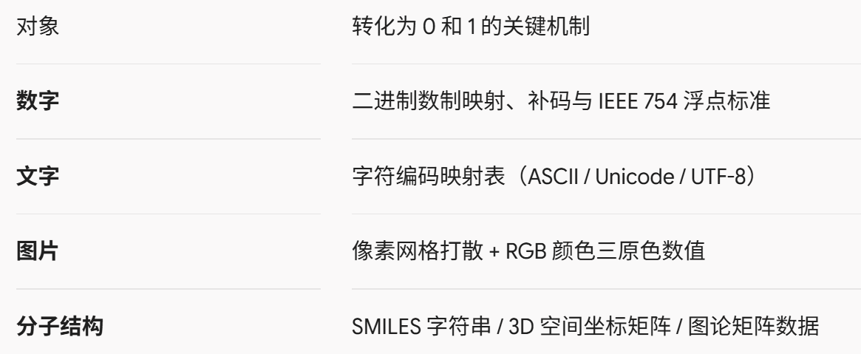
3. 结构化与非结构化
- 结构化数据与非结构化数据有什么区别？
1）按结构化程度划分（最常用）：结构化数据（Structured Data）： 具有固定格式和明确数据模型的数据，通常以行和列的形式存储在关系型数据库（如 MySQL、Oracle）或 Excel 中。例如：姓名、年龄、日期、交易金额。半结构化数据（Semi-structured Data）： 不遵循严格的表格结构，但包含用于分隔元素和定义层级的标记或标签。常见格式包括 JSON、XML、HTML、YAML 等。例如：网页代码、日志文件、配置文件。非结构化数据（Unstructured Data）： 没有预定义数据模型或固定结构的数据，占现实世界数据的 80% 以上。例如：文本文档、图像、音频、视频、PDF 文件、社交媒体帖子。
- 盘点你的科研数据：哪些是结构化的数据，哪些是非结构化的数据？
结构化数据：光物理性质研究，比如发射曲线和吸收曲线的测定，AIE曲线等，细胞实验中细胞摄取量随着时间的变化等；非结构化数据：示意图，反应进程图（在某种机制下，直观的反应颜色或者发射的变化）。
4. 标准
- 什么样的数据才算“好数据”？
我认为是有价值，可以从中获取到某些关键信息或者元素的是好数据。或者这些数据可以遵从某些逻辑，完成逻辑映射得到关键信息。
- 数据“多”和“好”哪个更重要？
好数据更重要。好数据能帮助计算机快速分析得到有用信息，如果数据多但是不好，不就会占用内存吗？并且好数据可以优化我们的计算模型吧。现在AI在化学领域本来就存在不太好使的地方（比如我们日常用的基于问答的AI），没有好数据去训练他，AI就不会迭代生成我们满意的信息。我们的科研能力都是随着经验与积累去逐步提高的，那些经验对我们来说就像是数据，同理，AI也需要。
5. 开放性问题
- 结合你的领域说说：文献里的数据为什么经常“不好用”？
在生物领域，比如细胞实验受外界干扰很大，不同人的培养细胞方式，加样加量方式等操作都不太一样，所以最终的结果也不太稳定，并且有些文献为了保护自己的研究会隐藏关键操作细节，这就更加导致数据重复性不高，而且有些人会认为去挑选自己满意的数据，这样就更加导致数据有时候不太可靠。
在合成领域，也是类似，可能作者的反应条件是变化了的，但是他在protocal里面又不是那样写的，有些时候对着文献也合不出来相关分子。就是因为这些原因所以不好使。
- 机器要“学出规律”，所提供的数据至少需要什么条件？
可靠，可重复，具备一定的逻辑？
实践：安装Anaconda和Vscode

